お堂の前で拝む時のコツ
癒される瞑想

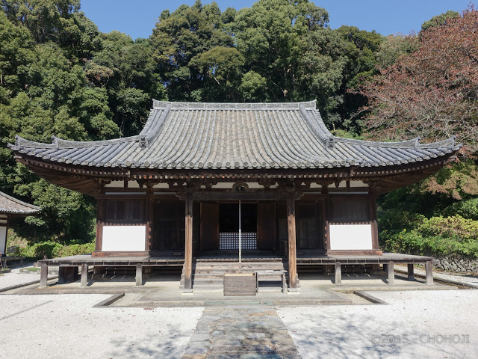
長保寺 国宝本堂
お寺とか神社にお参りに行って、お堂の前で拝む時のコツです
先ず
微笑んで （リラックスして、呼吸に意識を集中します）
次に
そのお堂の、本尊様の名前を呼んでください
南無観世音菩薩、とか
南無釈迦牟尼仏、とか
南無東照大権現、とか

次に
息を吸います 「だいじょうぶ」
あなたを守る力が体に入ってきます
（ありったけのイメージで思ってください）
次に
息を吐きます 「うまくいくよ」
その力を、あなたの好きな人に分けてあげましょう
（ありったけのイメージで）

1，2分続けてみてください できればもう少し長く
あなたを守る力が、だんだん強く大きくなってきます
疲れたらやめて、あなたを守る力に感謝します
お堂の前で拝む時のコツ
1 微笑む
2 本尊様の名前を呼ぶ
3 息を吸う あなたを守る力が体に入る と思う
4 息を吐く その力を分けてあげる と思う

それを繰り返します

